驰骋工作流程引擎的短信、邮件消息提醒机制

很多的客户提到如下需需求：
- 能否在工作到达后客户端有通知？
- 工作到达后，可否短信通知我？

以上信息我们可以用邮件的方式解决，驰骋工作流引擎支持工作发送后，向工作的执行人发送邮件提醒。我们都用过Outlook，foxmail,接收邮件的工具，当新邮件到达后自动的在任务栏中显示新邮件提醒，这样就解决了客户端提醒的问题。
很多的邮箱支持邮件到达短信通知的功能，并且这些功能是免费的，比如139邮箱。在邮件达到后，你如果设置了手机系统就自动发送短信给您。
如果您没有139邮箱您可以注册，地址：http://mail.139.com ,自动接收短信通知设置如下：
第一步：登陆系统，点设置-》点邮件到达通知。
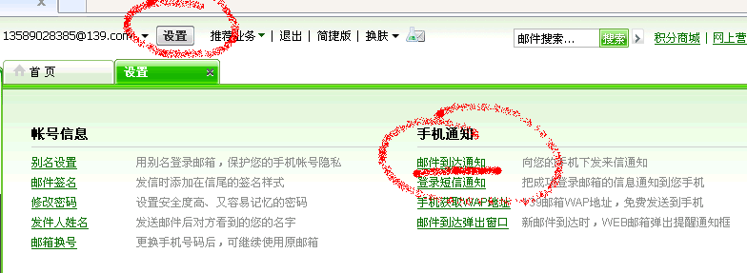
第2步： 点开启==》点免费提醒。
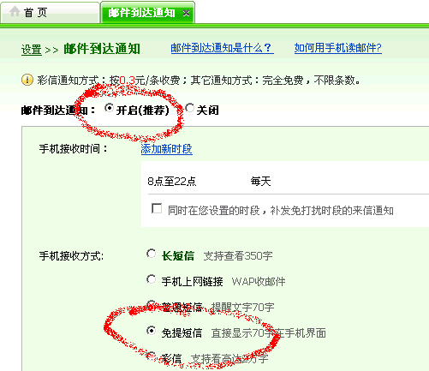

当然还有一些收费的服务比如：mail.163.com mail.qq.com ….

这样会为您的单位节省一大笔通讯费用，您会在第一时间及时的处理您的工作。

================= End =====================

